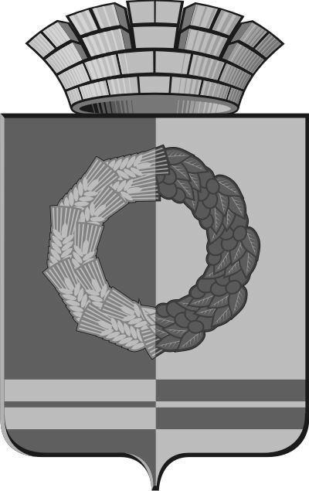
Российская Федерация
Свердловская область
Глава Белоярского городского округа

ПОСТАНОВЛЕНИЕ

«__18__»___09________ 2020 г. № _1232_____

О внесении изменений в Постановление главы Белоярского городского округа от 02.11.2010 № 2792 «Об утверждении перечней мест на территории Белоярского городского округа, нахождение в которых может причинить вред здоровью детей, их физическому, интеллектуальному, психическому, духовному и нравственному развитию, и общественных мест, в которых в ночное время не допускается нахождение детей без сопровождения родителей (лиц, их заменяющих), а также лиц, осуществляющих мероприятия с участием детей» (с изменениями, внесенными Постановлением главы Белоярского городского округа от 26.06.2019 № 1109)

В соответствии со статьей 14.1 Федерального закона от 24.07.1998 № 124–ФЗ «Об основных гарантиях прав ребенка в Российской Федерации», статьей 4 Закона Свердловской области от 16.07.2009 № 73-ОЗ «Об установлении на территории Свердловской области мер по недопущению нахождения детей в местах, нахождение в которых может причинить вред здоровью детей, их физическому, интеллектуальному, психическому, духовному и нравственному развитию, и по недопущению нахождения детей в ночное время в общественных местах без сопровождения родителей (лиц ихзаменяющих) или лиц, осуществляющих мероприятия с участием детей», руководствуясь Постановлением Правительства Свердловской области от 27.08.2010 № 1252-ПП «Об установлении на территории Свердловской области мер по недопущению нахождения детей (лиц, не достигших возраста 18 лет) в местах, нахождение в которых может причинить вред здоровью детей, их физическому, интеллектуальному, психическому, духовному и нравственному развитию, в том числе в ночное время в общественных местах без сопровождения родителей (лиц ихзаменяющих) или лиц, осуществляющих мероприятия с участием детей»

ПОСТАНОВЛЯЮ:

1. Внести в Постановление главы Белоярского городского округа от 02.11.2010 № 2792 «Об утверждении перечней мест на территории Белоярского городского округа, нахождение в которых может причинить вред здоровью детей, их физическому, интеллектуальному, психическому, духовному и нравственному развитию, и общественных мест, в которых в ночное время не допускается нахождение детей без сопровождения родителей (лиц, их заменяющих), а также лиц, осуществляющих мероприятия с участием детей» (с изменениями, внесенными Постановлением главы Белоярского городского округа от 26.06.2019 № 1109) следующие изменения:
1) Перечень мест на территории Белоярского городского округа, нахождение в которых может причинить вред здоровью детей (лиц, не достигших возраста 18 лет), их физическому, интеллектуальному, психическому, духовному и нравственному развитию, изложить в следующей редакции (прилагается);
2) Перечень общественных мест на территории Белоярского городского округа, в которых в ночное время не допускается нахождение детей, не достигших возраста 16 лет, без сопровождения родителей (лиц, их заменяющих), а также лиц, осуществляющих мероприятия с участием детей, изложить в следующей редакции (прилагается).
2. Начальнику Управления образования Администрации Белоярского городского округа Мальцевой Т.В. принять меры по информированию родителей (лиц, их заменяющих), лиц, осуществляющих мероприятия с участием детей, о недопущении нахождения детей, не достигших возраста 18 лет, в местах, определенных подпунктом 1 пункта 1 настоящего Постановления, и о недопущении нахождения детей, не достигших возраста 16 лет, в ночное время без сопровождения родителей (лиц, их заменяющих) или лиц, осуществляющих мероприятия с участием детей, в местах, определенных подпунктом 2 пункта 1 настоящего Постановления.
3. Рекомендовать ОУУП и ПДН ОП № 29 МО МВД России «Заречный» (Ларина О.А.), Территориальной комиссии по делам несовершеннолетних и защите их прав Белоярского района (Князева Н.А.) в пределах своей компетенции принимать меры по недопущению нахождения детей, не достигших возраста 18 лет, в местах, определенных подпунктом 1 пункта 1 настоящего Постановления, и по недопущению нахождения детей, не достигших возраста 16 лет, в ночное время без сопровождения родителей (лиц, их заменяющих) или лиц, осуществляющих мероприятия с участием детей, в местах, определенных подпунктом 2 пункта 1 настоящего Постановления.
4. Направить настоящее Постановление для официального опубликования в общественно-политической газете Белоярского городского округа «Новое Знамя» и разместить на официальном сайте Белоярского городского округа в информационно-телекоммуникационной сети Интернет https://beloyarka.com (ответственный - начальник организационного отдела Администрации Белоярского городского округа Валов В.В.).
5. Контроль за исполнением настоящего Постановления возложить назаместителя главы Администрации Белоярского городского округа по социальным вопросам Клименко Е.Н.

Глава Белоярского городского округа А.А. Горбов
К Постановлению
главы Белоярского городского округа
от «__18__» _сентября__ 2020 г. № _1232___

Перечень мест на территории
Белоярского городского округа, нахождение в которых может причинить вред здоровью детей (лиц, не достигших возраста 18 лет),
их физическому, интеллектуальному, психическому,
духовному и нравственному развитию

Объекты (территории, помещения) юридических лиц и граждан, осуществляющих предпринимательскую деятельность без образования юридического лица:
1) которые предназначены для реализации товаров только сексуального характера;
2) которые предназначены для реализации только алкогольной продукции, пива и напитков, изготавливаемых на его основе;
3) которые предназначены для реализации и употребления только табачной продукции, электронных систем доставки никотина, устройств для нагревания табака, кальянов, вейпов (в том числе с применением бестабачных смесей), электронных сигарет.

К Постановлению
главы Белоярского городского округа
от «_18_» _сентября__ 2020 г. № _1232___

Перечень общественных мест
на территории Белоярского городского округа,
в которых в ночное время не допускается нахождение детей,
не достигших возраста 16 лет, без сопровождения родителей
(лиц, их заменяющих), а также лиц, осуществляющих мероприятия
с участием детей

1) улицы;
2) стадионы;
3) парки;
4) скверы;
5) места общего пользования жилых домов;
6) транспортные средства общего пользования, маршруты следования которых проходят по территории Белоярского городского округа;
7) объекты (территории, помещения) юридических лиц или граждан, осуществляющих предпринимательскую деятельность без образования юридического лица, которые предназначены для обеспечения доступа к сети Интернет, а также для реализации услуг в сфере торговли и общественного питания (организации или пункты), для развлечений, досуга, где в установленном законом порядке предусмотрена розничная продажа алкогольной продукции, пива и напитков, изготавливаемых на его основе;
8) автомобильные дороги, остановочные комплексы, автозаправочные станции, автомойки;
9) гаражные комплексы;
10) территории, прилегающие к жилым домам (дворовые, детские, спортивные площадки);
11) водные объекты (реки, озера, водохранилища, искусственные водоемы, котлованы), пляжи, набережные и места неорганизованного отдыха на открытых водоемах;
12) образовательные организации, учреждения культуры, физической культуры и спорта, здравоохранения, административные здания и прилегающие к ним территории;
13) железнодорожные вокзалы, автовокзалы.

